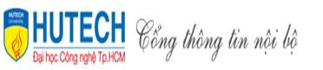 | BỘ GIÁO DỤC VÀ ĐÀO TẠO  TRƯỜNG ĐẠI HỌC CÔNG NGHỆ TP. HCM

ĐỒ ÁN CHUYÊN NGÀNH

Xây dựng ứng dụng tìm kiếm gia sư trực tuyến trên nền tảng android

Ngành: Công nghệ thông tin
Chuyên ngành: Công nghệ phần mềm

Giảng viên hướng dẫn: Ths. Lê Thị Ngọc Thảo
Sinh viên thực hiện:
Mai Trần Tuấn Anh MSSV: 1411061084 Lớp: 14DTHC02
Trần Tiến Phát MSSV: 1411061347 Lớp: 14DTHC05
Hàng Quang Trí MSSV: 1411060663 Lớp: 14DTHC02

TP. Hồ Chí Minh, 2017

